Σ.Α.Ε. Ι
ΑΙΣΘΗΤΗΡΕΣ ΜΕΤΡΗΤΕΣ ΜΕΤΑΤΡΟΠΕΙΣ ΣΤΑΘΜΗΣ
- Ultrasonic Sludge blanket level meter
Είναι οι αισθητήρες μέτρησης της στάθμης δεξαμενών πετρελαιοειδών και λιπαντικών κατάλοιπων. Η αρχή λειτουργίας τους βασίζεται στη διατύπωση της θεωρίας του ήχου από τον Ρόντ Ράλεϊ. Πιο αναλυτικά από την κεντρική μονάδα στέλνεται μια τάση όπου από το transmitter μετατρέπεται σε παλμό (ήχο). Ο αισθητήρας στην έξοδό του έχει διπλή λειτουργία πομπού-δέκτη. Αυτό σημαίνει ότι εκπέμπει τον παλμό σε ένα περιοδικό κύμα συγκεκριμένης συχνότητας και αυτό επιστρέφει στο ίδιο σημείο αφού ανακλάται στην επιφάνεια των κατάλοιπων. Το σήμα επιστρέφει στο δέκτη με διαφορετική συχνότητα και από εκεί σε ένα ενισχυτή για να γίνει ενίσχυση. Στη συνέχεια σε μορφομετατροπέα ώστε να μετατραπεί η συχνότητα σε τάση. Η διαφορά δυναμικού θα προκύψει σε ένα συνγκριτή συγκρίνοντας την παρούσα τιμή με την προηγούμενη. Σε κάποιες περιπτώσεις υπάρχει και ελεγκτής όπου ελέγχει τα επιθυμητά όρια της τιμής ώστε να ενεργοποιηθεί η αντλία εξαγωγής των λυμάτων αυτόματα. Η τιμή της τάσης μετατρέπεται σε μέτρα (πιθανόν κάποιοι αισθητήρες να έχουν επιλεγεί κατασκευαστικά να μετατρέπουν σε συνεχές ρεύμα 4-20 mA στην έξοδό τους) και εμφανίζεται στην οθόνη της μονάδος ώστε να γίνεται αντιληπτό απότον χειριστή το επίπεδο στάθμης της δεξαμενής. Το αρνητικό τους είναι ότι σε πολύ μεγάλες δεξαμενές ίσως δεν μπορέσουν να ανταποκριθούν.
Υπάρχουν τέτοιοι τύποι αισθητήρων για την μέτρηση ροής σε σωλήνα (με μέγιστη διατομή 4m) όπως και για την πυκνότητα του ρευστού ή το ιξώδες. Αντίστοιχος τύπος είναι ο electromagneticflowmeasuring. Οι αισθητήρες έχουν ευρεία χρήση σε μέτρηση ροής σε υγρά όπως χημικά, χυμούς φρούτων και παράγωγα πετραιλαιοειδών.

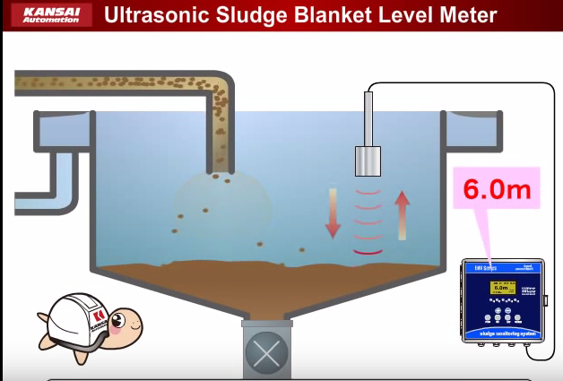

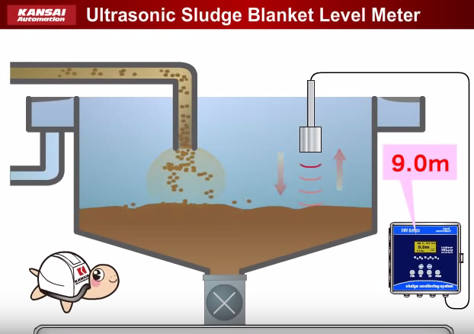

- Vibrating fork level switch
Σε αυτήν την κατηγορία εντάσσονται μια ομάδα αισθητήρων που λειτουργούν βασιζόμενοι στην αρχή λειτουργίας του vibronic measurement, εμπνευστής του οποίου ήταν ο Έντρισεν Χάουζεν. Οι αισθητήρες αυτοί δημιουργούν μια ταλάντωση στα άκρα τους λειτουργώντας με υψηλή συχνότητα και μόλις έρθουν σε επαφή με το υγρό ή το στερεό φορτίο της δεξαμενής εξασθενεί αυτή η ταλάντωση. Η εξασθένιση των παλμών είναι και αυτό που αντιπροσωπεύει την ποσότητα και το ύψος στάθμης της δεξαμενής. Τα άκρα τα οποία φέρουν μια μορφή δίχαλου γι’ αυτό και ονομάστηκε fork πάλλονται με συχνότητα έως και 300Hz. Η δημιουργία όμως του παλμού αυτύ στηρίζεται σε ηλεκτρονικό τομέα, καθώς οιαισθητήρες αυτοί τροφοδοτούνται με εναλλασσόμενο ρεύμα. Το ρεύμα αυτό ενεργοποιεί την πρώτη πιεζοηλεκτρική μεμβράνη η οποία είναι κατακόρυφη κυλινδρικού τύπου. Μόλις ενεργοποιηθεί πάλλεται με κατακόρυφο τρόπο και δημιουργεί παλμό σε δεύτερη πιεζοηλεκτρική μεμβράνη κυκλικού τύπου στην οποία όμως είναι άμεσα τοποθετημένο το δίχαλο. Η ηλεκτρική τάση έχει μετατραπεί πλέον σε ταλάντωση υψηλής συχνότητας που μεταφέρεται στα άκρα του αισθητήρα. Μόλις πραγματοποηθεί πλήρωση της δεξαμενής ερμηνεύεται σε μείωση συχνότητας και επομένως τοσήμα αυτό θα ενισχυθεί σε ενισχυτή και μέσω μορφομετατροπέα θα εμφανιστεί σε διαφορά δυναμικού. Αυτό πιθανόν να είναι συνδεδεμένο με ένα ενδεικτικό ledόπου θα δείχνει το ύψος στάθμης της δεξαμενής ενώ η οθόνη του υπολογιστή θα δείχνει μέτρα καθώς η διαφορά δυναμικού από αναλογικό σύστημα θα έχει ερμηνευθεί σε μέτρα που αντιλαμβάνεται ο χειριστής. Οι αισθητήρες μπορούν να λειτουργήσουν με υγρά (πετραιλαιοειδή,χημικά,χυμούς νερό) με στερεά δεν μπορούν όμως με αφρό ή με αέρια και αυτό γιατί δεν θα δημιουργήσουν μείωση της συχνότητας όποτε να ελέγχουμε το ύψος και την πληρότητα της δεξαμενής. Η χρήση τους περιορίζεται καθώς σε χαμηλής πυκνότητας στερεά μπορούν να χρησιμοποιηθούν ενώ δεν αντέχουν υψηλές θερμοκρασίες και πιέσεις επίσης μπορεί να υπάρξει θραύση του δίχαλου σε πολύ ογκώδη στερεά.
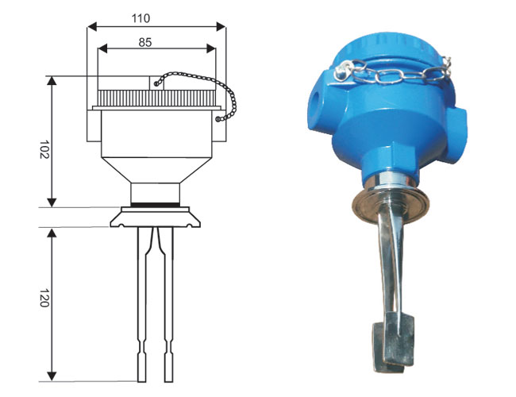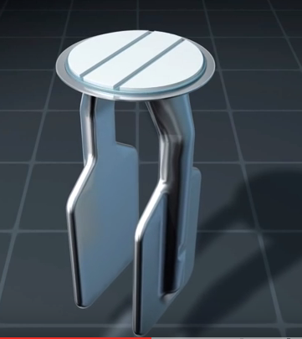

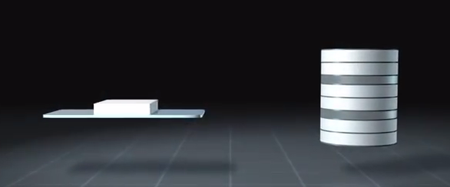

- Vibrating rod level

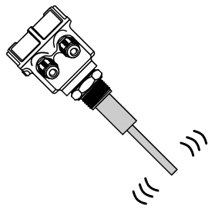

Ο παραπάνω αισθητήρας καλείται αισθητήρας ταλάντωσης με βάκτρο. Το οποίο έχει την ιδιαιτερότητα της ταλάντωσης με υψηλή συχνότητα εν κενό όταν δηλαδή ο βραχίονας δεν έχει κάποιο υγρό ή στερεό που θα του αποτρέψειή θα μειώνει σταδιακά την παλμική κίνηση. Οι αισθητήρες αυτού του τύπου τροφοδοτούνται με εναλλασσόμενο ρεύμα και αποτελούνται από 2 πιεζοηλεκτρικές επιφάνειες που μεταδίδουν την παλμική κίνηση ημεταξύ τους ώστε να ενεργοποιήσουν το βραχίονα που είναι ο τελικός αποδέκτης. Η συμπεριφορά του επομένως είναι παρόμοια σχεδόν με τους αισθητήρες τύπου forkκαι μπορούν να χρησιμοποιηθούν σε δεξαμενές με υγρό ή στερεό φορτίο. Περιορισμοί στη χρήση του υπάρχουν στα αραιής πυκνότητας στερεά τύπου άμμου καθώς μπορεί να συνεχίσουν να πάλλονται ενώ γεμίζει η δεξαμενή. Αυτό προκύπτει από την εξέλιξη καθώς είναι πολύ λεπτός ο βραχίονας τεχνική που το προστατεύει από θραύση σε ογκώδη αντικείμενα ή τη δημιουργία γέφυρας για απόσβεση του παλμού.

https://www.youtube.com/watch?v=50g5TrN_hZM
https://www.youtube.com/watch?v=Bx2RnrfLkQg
https://www.youtube.com/watch?v=f949gpKdCI4

